国家二级心理咨询师机、人力资源管理师考操作流程图解

2017年5月国家二级心理咨询师考试以计算机答题形式开展，根据人力资源和社会保障部职业技能鉴定中心心理咨询师（二级）上机考试系统，特整理上机考试操作流程，图文结合，希望可以帮助广大考生朋友。

当然，首先进入机考考场，找到自己的机位坐下；深呼吸，平抚心情，消除紧张，沉着自信，以便提高答题效率。那么接下来呢~

【机考操作步骤演示图】

第一步：正确输入准考证号。根据准考证填写，记得认真核对哦！输入完成后，请点击“登录”。
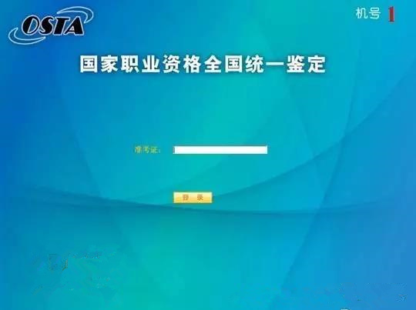
第二步：确认个人信息是否正确。确认信息无误后，请点击“正确”。
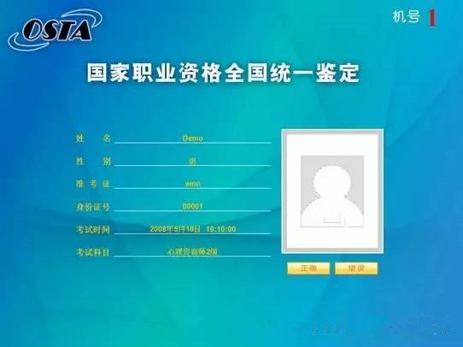
第三步：认真阅读考生须知，查看考试时间及注意事项后，再开始考试，请点击“开始考试”。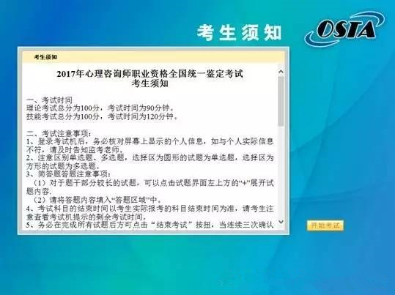
第四步：开始作答：
一、单项选择题
根据自己判断，选出正确答案即可。需要注意的是，单选题的选项前是圆形纽，而多选题的选项前是方形纽。如果有不确定答案或者不会作答题目，可以在右上角标注，方便之后自己检查和补做。
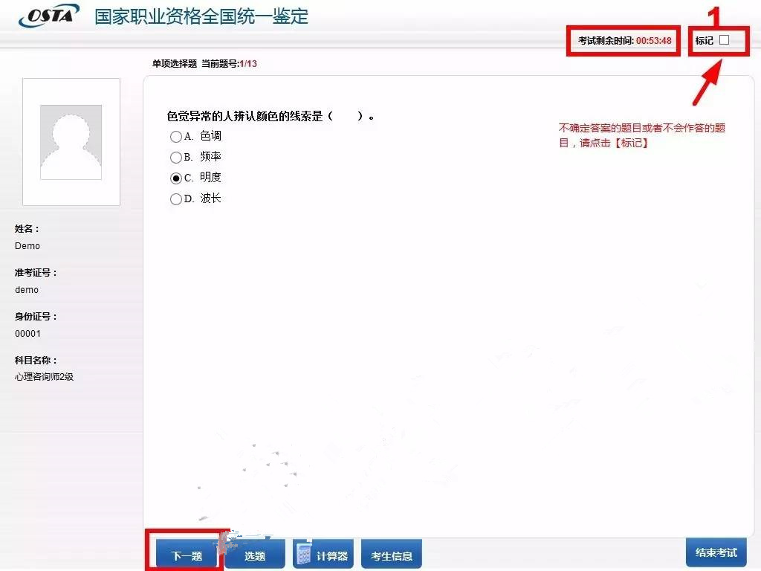

二、多项选择题
遇到的选项是方形钮时，就是进入到了多选题部分。
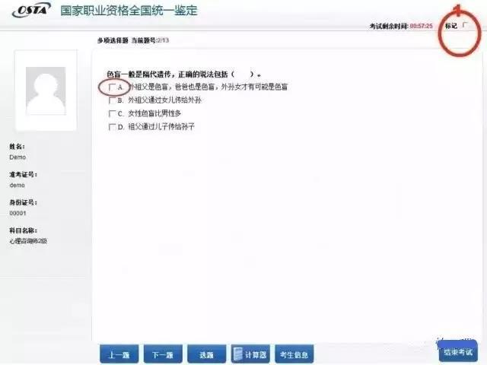

三、技能选择题
当做到技能选择题时，可以滑动滚动条阅读案例部分和题目部分。
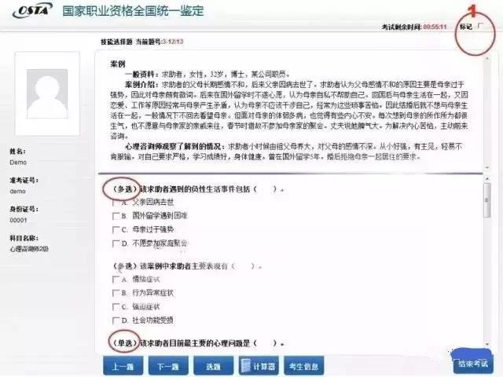
注意：答题前注意题目答题是（多选）还是（单选）

四、简答题
在答题区写出答案即可（答题之前记得选好输入法哦！）
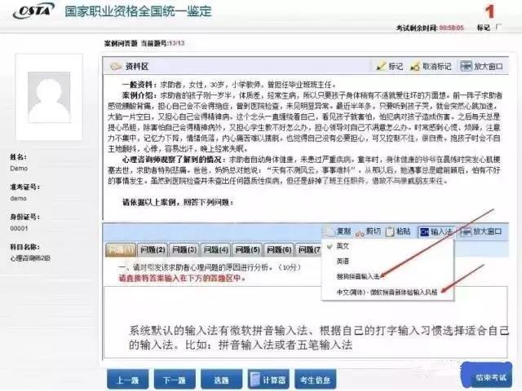
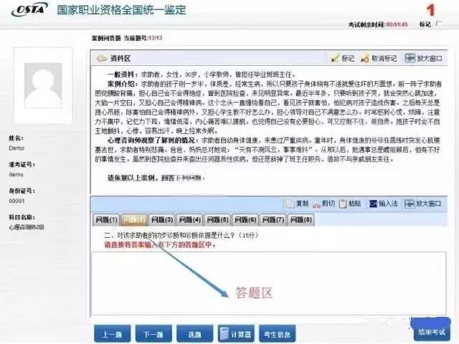
最后，注意简答题的问题数量。务必不要漏题。要答完全部题目！

五、查看标记题目
每一项题目都可以标注，全部答完以后可返回查看未答题和标注题。
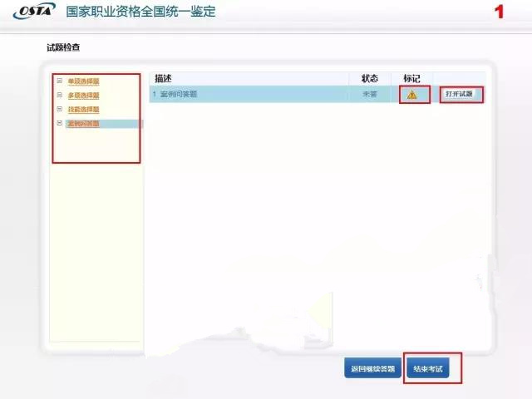

六、提交试卷
题目全部答完以后，确认无误即可点击“结束考试”。点击三次“是”按钮之后，才可视为完全结束考试！

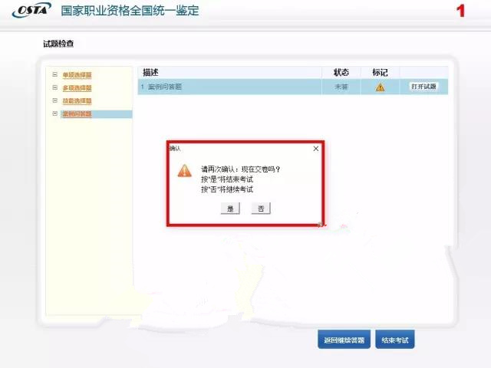
如果因为手误，有提前误点击“结束考试”的情况，也不用担心，点击“否”仍可退出选项，继续答题。
最后，在题目全部答完以后，会显示以下界面：




